# Kenya

## Safari - de Masai Mara à l'océan indien

### Circuit

## Programme

#### Jour 1 : France - Nairobi

Rendez-vous des participants à votre aéroport de départ. Formalités d’enregistrement. Départ pour Nairobi sur les vols réguliers, dîner et nuit à bord.

#### Jour 2 : Nairobi - Masai Mora

Arrivée à l’aéroport international de Nairobi. Formalités de police, visa à obtenir avant l’arrivée avec un passeport en cours de validité directement en ligne sur le site http://evisa.go.ke/evisa.html

Bienvenue au Kenya !

Accueil et assistance francophone à l’aéroport, qui sera suivi d’un petit briefing de votre chauffeur guide puis vous prendrez la route via Narok pour la fameuse réserve du Masai Mara.

Prolongation vers le parc du Serengeti voisin situé en Tanzanie, cette réserve de 1 500 km² environ, à une altitude moyenne de 1 650 m, possède un paysage de plaines, d’acacias et d’arbres isolés et une faune riche et variée. C’est en effet dans ce parc de Serengeti et la réserve de Masai-Mara que se déroule chaque année l’extraordinaire migration des gnous. Installation et déjeuner au camp. Puis départ pour un safari photo à l’heure où la lumière devient idéale pour les photos jusqu’au coucher du soleil. Retour au camp.

Dîner et nuit au camp.

**Le Masai Mara** est, avec le Serengeti en Tanzanie, le Parc Naturel le plus connu d'Afrique. L'image des acacias sur les plaines sans fin est pour beaucoup, l'illustration de l'Afrique. La grande migration annuelle à travers le Serengeti et le Masai Mara est le plus grand mouvement de masse de mammifères terrestres à travers la planète - avec plus d'un million d'animaux qui suivent les pluies. Mais l'observation ne s'arrête pas là, les grandes troupes de lions, les éléphants et les girafes des prairies, les gazelles sont quelques exemples de la faune incroyable visible au Masai Mara. Mis à part les véhicules de safaris traditionnels, le Masai Mara est aussi célèbre pour ses survols en ballon ou ses safaris à cheval, qui sont des moyens fabuleux de découvrir ce paradis terrestre.

#### Jour 3 : Masai Mara

Premier safari photo matinal, dès l’aube, avant le petit déjeuner, car c’est la meilleure heure pour observer les animaux qui se réveillent et recherchent les points d’eau pour se rafraichir.

Retour au camp pour le petit déjeuner. Puis safari photo de la matinée jusqu’à l’heure du déjeuner.

Déjeuner au camp, temps libre.

Dans l’après-midi à nouveau safari dans la brousse. Masai Mara vous offre la meilleure occasion de voir les principaux animaux sauvages notamment les "Big Five". Éléphants, rhinocéros, lions, léopards, et buffles qui se promènent sur le flanc des collines couvertes d’acacias, le long de la rivière Mara. Retour au camp avant le coucher du soleil.

Dîner et nuit au camp.

#### Jour 4 : Masai Mara - Lac Navaisha

Petit déjeuner.

Puis départ pour le Lac Navaisha, en descendant tout d’abord dans la « Rift Valley », aux paysages impressionnants.

Arrivée, installation et déjeuner au Naivasha Sopa Lodge.

Après-midi, départ pour un safari à pied accompagné d’un guide local sur Crescent Island, petite réserve privée, située au milieu du Lac Naivasha, où vous aurez la possibilité de marcher au milieu des girafes, gnous, antilopes et zèbres.

Dîner et nuit au lodge.

**Le Lac Naivasha** est le lac à l'altitude la plus élevée de la Vallée du Rift, et bien que ne disposant d'aucun débouché, il est l'un des deux seuls lacs de la "Rift Valley" à fournir de l'eau douce. Ce lac magnifique est bordé de papyrus et d'acacias, et abrite plus de 400 espèces d'oiseaux. Bien qu'il soit large de plus de 10 km, il est très peu profond et sa superficie varie considérablement en fonction des précipitations, si bien qu’au début des années 90, il se trouva totalement asséché. Le Lac Naivasha et sa Crescent Island, presqu’île en forme de croissant, sont un sanctuaire pour les oiseaux et abritent des centaines d’espèces, notamment des ibis, des hérons et des tisserins. Crescent Island Game Sanctuary. Il n'y a qu'un « Crescent Island Game Park ». Situé sur le lac Naivasha, au Kenya, dans la vallée du Grand Rift. C'est l'un des plus beaux parcs du Kenya et est le secret le mieux gardé de Naivasha. Les guides sont sur la base du premier arrivé, premier servi, pour lesquels il n'y a pas de frais, mais ils devraient recevoir un pourboire. Entouré d'eau, il s'agit en fait d'une péninsule et est accessible par bateau depuis l'est ou l'ouest ainsi que par la route. Depuis le sommet de la colline, il y a une vue à 360 degrés sur le lac, de Longonot à Hell's Gate à l'escarpement de Mau à Eburu et sur les Aberdares. Marcher le long de la crête à l'heure dorée avant le coucher du soleil tout en regardant les animaux broutant avec l'eau scintillant au-delà, c'est l'Afrique !

#### Jour 5 : Lac Navaisha - Amboseli

Petit déjeuner et puis départ pour le parc d’Amboseli situé au pied du Mont Kilimandjaro.

Ce magnifique parc est dominé par la masse colossale d’un des plus majestueux volcans : le Kilimandjaro (5892m). Célèbre pour ses troupeaux d’éléphants, le parc offre une faune riche et diversifiée.

Vous prendrez la route via Nairobi.

A votre arrivée, installation au camp et déjeuner tardif au camp.

L’après-midi, safari photo, dans ce parc situé en territoire Masai, avec pour toile de fond le somptueux Mont Kilimandjaro, toit de l’Afrique où, les splendides paysages mêlent faune dense et forêts d’acacias. Retour au camp.

Diner et nuit au camp.

Le paysage d'**Amboseli** est dominé par le sommet enneigé du Kilimanjaro, de vastes plaines, des forêts d'acacia, des marais, et les monts Ol Doinyo Orok. Renommée pour l'observation des girafes Masai, des éléphants, lions ou encore des guépards, Amboseli est, sans surprise l'une des réserves les plus populaires du Kenya. Le parc se prête excellemment à l'observation d'oiseaux, en particulier à proximité des lacs et des marais. Il est également connu pour être le meilleur endroit d'Afrique pour s'approcher des éléphants en liberté. Vous aurez également la possibilité d'y rencontrer le peuple Masai et d'apprécier la vue spectaculaire du Kilimanjaro, la plus haute montagne isolée au monde.

#### Jour 6 : Amboseli - Tsavo Est

Après le petit déjeuner matinal, départ pour le parc national de Tsavo Est, le plus grand et le plus ancien du pays, est caractérisé par des paysages tourmentés et arides, sauf le long de la rivière Galana. Les terres rouges de Tsavo colorent les paysages, les rivières et même les animaux, qui peuplent le parc.

Safari photo dès l’entrée du parc, après les premiers contacts avec les éléphants, les lions, les buffles, les girafes. Installation et déjeuner au camp.

Après-midi, safari photos au sein de ce parc à la faune riche et variée, mais qui offre aussi de magnifiques paysages à ses visiteurs.

Dîner et nuit au camp.

La plus grande partie du Parc est fermée au public et sert de région d’étude et de reproduction de la faune. Les zones autorisées à la visite évoquent l’Afrique des explorateurs du début du siècle avec ses plaines infinies plantées de baobabs épars. Au-delà des frontières du parc ces mêmes plaines inhospitalières sont parcourues par les chasseurs et pasteurs nomades de la tribu Wata... La vie animale se concentre le long de la Galana River dans de superbes paysages. A voir également Lugard’s Falls - des rapides impressionnants qui traversent un goulot rocheux de la rivière... Le Tsavo Est constitué d'un plateau aride où pousse une steppe arbustive mais est coupé par la rivière Athi-Galana-Sabaki. Dans le Tsavo, on rencontre de grands troupeaux d'éléphants, des rhinocéros noirs et aussi des girafes, des cobs, des antilopes, des chacals : toute la faune kenyane est réunie dans le Tsavo.

#### Jour 7 : Tsavo Est - Mombasa - France

Après le petit déjeuner départ vers Mombasa pour votre vol retour en fin de journée. Formalités d’enregistrements, envol sure les vols réguliers.

Dîner et nuit à bord.

#### Jour 8 : France

Petit déjeuner à bord. Arrivée.

Possibilité de prolonger le voyage en extension balnéaire à Mombassa, voir la liste des options dans l’offre.

Le déroulement de circuit est donné à titre indicatif. Le programme est susceptible de modification en raison d’impératifs indépendants de notre volonté tels que rotations aériennes, jours de marchés, horaires de bateau, état des routes, climat, etc… Cependant les prestations prévues seront respectées, sauf cas de force majeur.

## Points forts.

Un programme qui passe par les parcs incontournables du Kenya : des grandes plaines du Mara aux paysages d'Amboseli avec le Kilimanjaro en toile de fond, le Lac Navaisha en descendant dans la « Rift Valley » aux paysages impressionnants et safari à pied accompagné d’un guide local sur Crescent Island, le parc national de Tsavo Est qui est le plus grand et le plus ancien du pays, est caractérisé par des paysages tourmentés et arides.

Un très bon rapport qualité-prix avec des hébergements dans des camps confortables, et bien situés.

Circuit ne pension-complète ½ litre d’eau minérale par personne et par jour, à bord du véhicule, pendant les safaris photos

Circuit en véhicule 4x4 privatif avec guide francophone et possibilité d’un séjour balnéaire à la fin

Ce circuit peut, bien sûr, être complété à votre guise par des nuits supplémentaires.

## Hébergement.

**Vos hôtels (ou similaires)**

**Mara Sentrim Camp :** Le Sentrim Mara Lodge est situé à côté de la réserve de Maasai Mara, à 3 km de la porte Sekenani. Le camp entier s'étend sur 100 acres de végétation naturelle tranquille. La zone d'accueil principale se compose de la réception, salon, restaurant, bar, cheminée, bar de la piscine, jacuzzi et piscine.

**Lake Naivasha Sopa Resort :** Le Naivasha Sopa Lodge se situe au coeur de 60 hectares de plaines d'acacias. De nombreuses girafes se baladent près du lodge, et il n'est pas rare d'apercevoir des hippopotames à la tombée de la nuit.

**Sentrim Amboseli Camp :** Le Amboseli Sentrim propose des tentes confortables avec une vue fantastique sur le Mont Kilimanjaro.

**Sentrim Tsavo East :** Sentrim Tsavo East, dans le parc national de Tsavo East, est composé de 25 tentes et de 5 tentes de luxe réparties dans une clairière ombragée parmi les arbres de Boskia. Le camp a l'atmosphère des camps pionniers d'il y a longtemps tout en offrant le luxe d'un camp permanent avec des équipements modernes. La zone d'hôtes principale comprend la réception, le salon, le restaurant et le bar. Chacune des tentes spacieuses dispose d'une salle de bains privative moderne, de douches chaudes et froides, d'un bureau et d'un balcon privé surélevé pour des vues spectaculaires sur les couchers de soleil et les collines, peut-être de la faune. Les tentes ont des placards personnels, des toilettes à chasse d'eau et des prises pour charger la batterie des caméras.

## Formalités.

- **Papiers** :

visa électronique obligatoire ;

passeport d'une validité d'au moins 6 mois, et comportant au moins 2 pages vierges ;

- Vaccin obligatoire :  fièvre jaune.

- Vaccins (très vivement) conseillés :

vaccins universels (DTCP, hépatite B) ;

hépatite A ;

typhoïde ;

traitement antipaludique.

- **Meilleures saisons** :

pour les safaris et voir des animaux sauvages : pendant les saisons sèches, de décembre à fin mars, en particulier janvier-février, et de fin juin/juillet à octobre, en particulier en juillet-août ;

pour le tourisme balnéaire : août et septembre.

- **Durée de vol direct depuis Paris** : 11h à 11h45 pour Nairobi.

- **Décalage horaire** : + 1h en été, + 2h en hiver.

## Transport.

Nous travaillons avec différentes compagnies régulières pour nos voyages au Kenya telles que : AIR FRANCE / KLM / KENYA AIRWAYS / QATAR AIRWAYS / TURKISH AIRLINES / ETHIOPIAN AIRLINES,…Les compagnies sont données à titre indicatif. Concernant les départs de province, des pré & post acheminements peuvent avoir lieu et s'effectuer en avion ou en train si l'itinéraire passe par Paris.

Caractéristiques des véhicules :

- Sièges individuels avec appuie-têtes et ceintures de sécurité

- espaces de rangement accessibles pour les documents de voyages et appareils photo et bouteilles d’eau

- Vitres double ouvertures et toit ouvrant pour pouvoir observer et prendre les photos dans les meilleures conditions possibles, surtout lors des safaris.

C’est pourquoi nous acceptons un maximum de 7 personnes par véhicule.

- Chaque véhicule est équipé d’une paire de jumelle.

- Chaque véhicule est équipé d’une glacière

## Inclus dans le prix.

**PERIODE DE REALISATION : départ du 01 avril au 30 juin 2021.**

Prix net TTC en € par personne (base 15 minimum dans le véhicule 4x4, 7 personnes).

• Le transport aérien FRANCE / NAIROBI // MOMBASA / FRANCE sur vols réguliers AIR France / KENYA AIRWAYS / QATAR AIRWAYS / ETHIOPIAN AIRLINES / TURKISH AIRLINES

• L’accueil et l’assistance à l’aéroport.

• Les taxes aéroport de 320 € à ce jour, réactualisables.

• Tous les transferts indiqués.

• Les services d’un chauffeur-guide professionnel francophone.

• Transport et safari photo, en véhicule 4*4 (7 places) totalement privatisé, à toit ouvrant panoramique, avec chauffeur guide francophone.

• Les repas et l’hébergement en lodges/hôtels comme précisé sur l’itinéraire sous réserve de disponibilité au moment de la réservation.

• Tous les safaris photos comme indiqué au programme.

• Les droits d'entrée dans les parcs et réserves nationaux, et taxes gouvernementales.

• ½ litre d’eau minérale par personne et par jour, à bord du véhicule, pendant les safaris photos.

• Le carnet de voyage électronique.

Prestations terrestres calculées sur la base de 1 usd = 0.82 € révisables à la facturation finale ou au moment de confirmation).

Prix établis en décembre 2020 sur la base des tarifs connus à ce jour sous réserve des disponibilités aériennes et terrestres lors de la réservation.

## Non inclus dans le prix.

• Les frais de visa Kenyan (pour les ressortissants français à obtenir avant l’arrivée via l’ambassade du Kenya à Paris ou directement en ligne sur le site http://evisa.go.ke/evisa.html.

• Le supplément place vide dans les véhicules. (Le groupe doit être constitué d’un multiple de 7, ou ajouter le nombre de places vides pour l’atteindre (exemple : pour un groupe de 24 personnes -> 3 véhicules 4x4 de 7 personnes (21 places) soit 3 suppléments places vides à ajouter).

• Les pourboires usuels de 7 à 10 USD par jour et par personne et par véhicule pour le chauffeur / guide.

• Les 1 à 2 USD de pourboire pour les porteurs/serveurs et autres personnels.

• Les boissons (sauf mention spéciale).

• L’assurance voyage personnelle, bagages et médicale.

• Les frais de téléphone, la blanchisserie ou les dépenses personnelles.

• Supplément départ autre ville de France, Genève, Zurich, Francfort : + 90 €pp

• Supplément départ vacances scolaires : nous consulter

• Supplément chambre single (maximum 3 chambres single par groupe) : + 99 €pp

• Supplément départ du 08 janvier au 31 mars 2021 : + 64 €pp / place vide dans le 4x4 (7 personnes ) : 249 €

• Supplément départ du 01 septembre au 31 octobre 2021 : +350 €pp / place vide dans le 4x4 (7 personnes ) : 269 €

• Place vide dans le 4x4 (7 personnes ) pour le départ du 01 avril au 30 juin 2021 : 229 €

## Photos

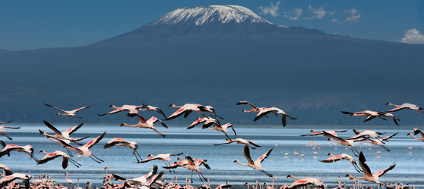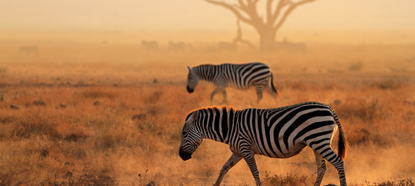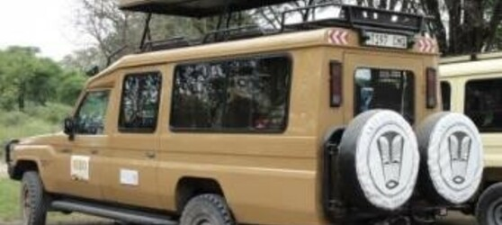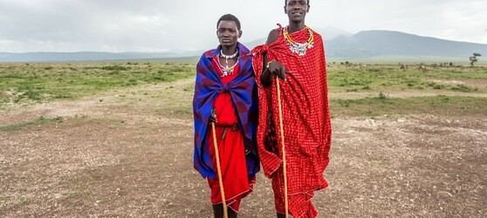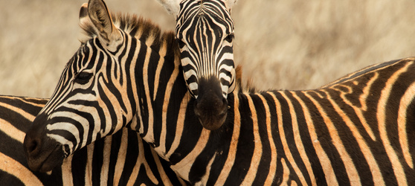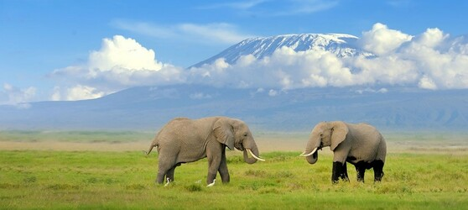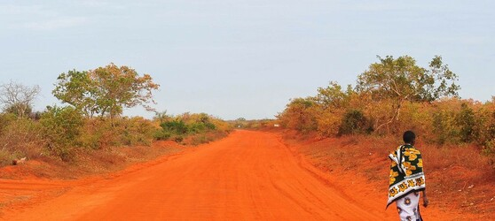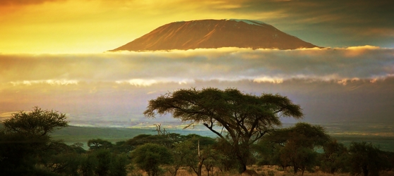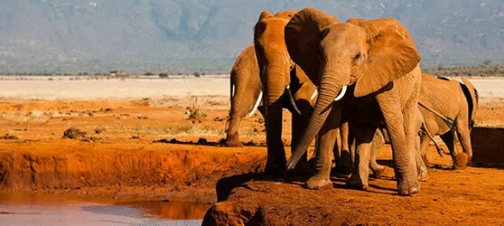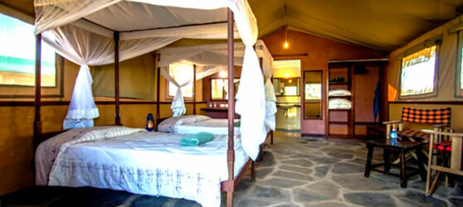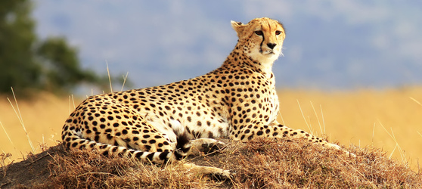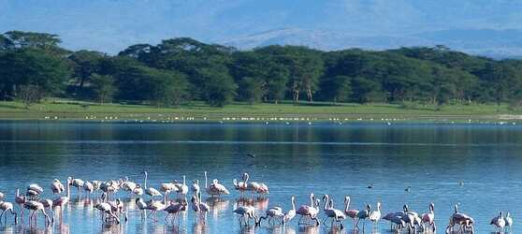

## Tarifs

|  |  |  |
| --- | --- | --- |
| **Date de départ** | **Date de retour en France** | **Prix minimum en € / pers.** |
| 07/04/2021 | 17/04/2021 | 2735.7299999999996 |
| 05/05/2021 | 15/05/2021 | 2735.7299999999996 |
| 09/06/2021 | 19/06/2021 | 2735.7299999999996 |
| 07/07/2021 | 17/07/2021 | 2735.7299999999996 |
| 21/07/2021 | 31/07/2021 | 3296.2099999999996 |
| 11/08/2021 | 21/08/2021 | 3296.2099999999996 |
| 25/08/2021 | 04/09/2021 | 3296.2099999999996 |
| 15/09/2021 | 25/09/2021 | 3144.7899999999995 |
| 22/09/2021 | 02/10/2021 | 3144.7899999999995 |
| 06/10/2021 | 16/10/2021 | 3144.7899999999995 |
| 20/10/2021 | 30/10/2021 | 3144.7899999999995 |
| 10/11/2021 | 20/11/2021 | 3022.7499999999995 |
| 24/11/2021 | 04/12/2021 | 3022.7499999999995 |
| 08/12/2021 | 18/12/2021 | 3022.7499999999995 |